02/11/2020
Ecole Le Petit Prince
ITTENHEIM
Protocole de novembre 2020
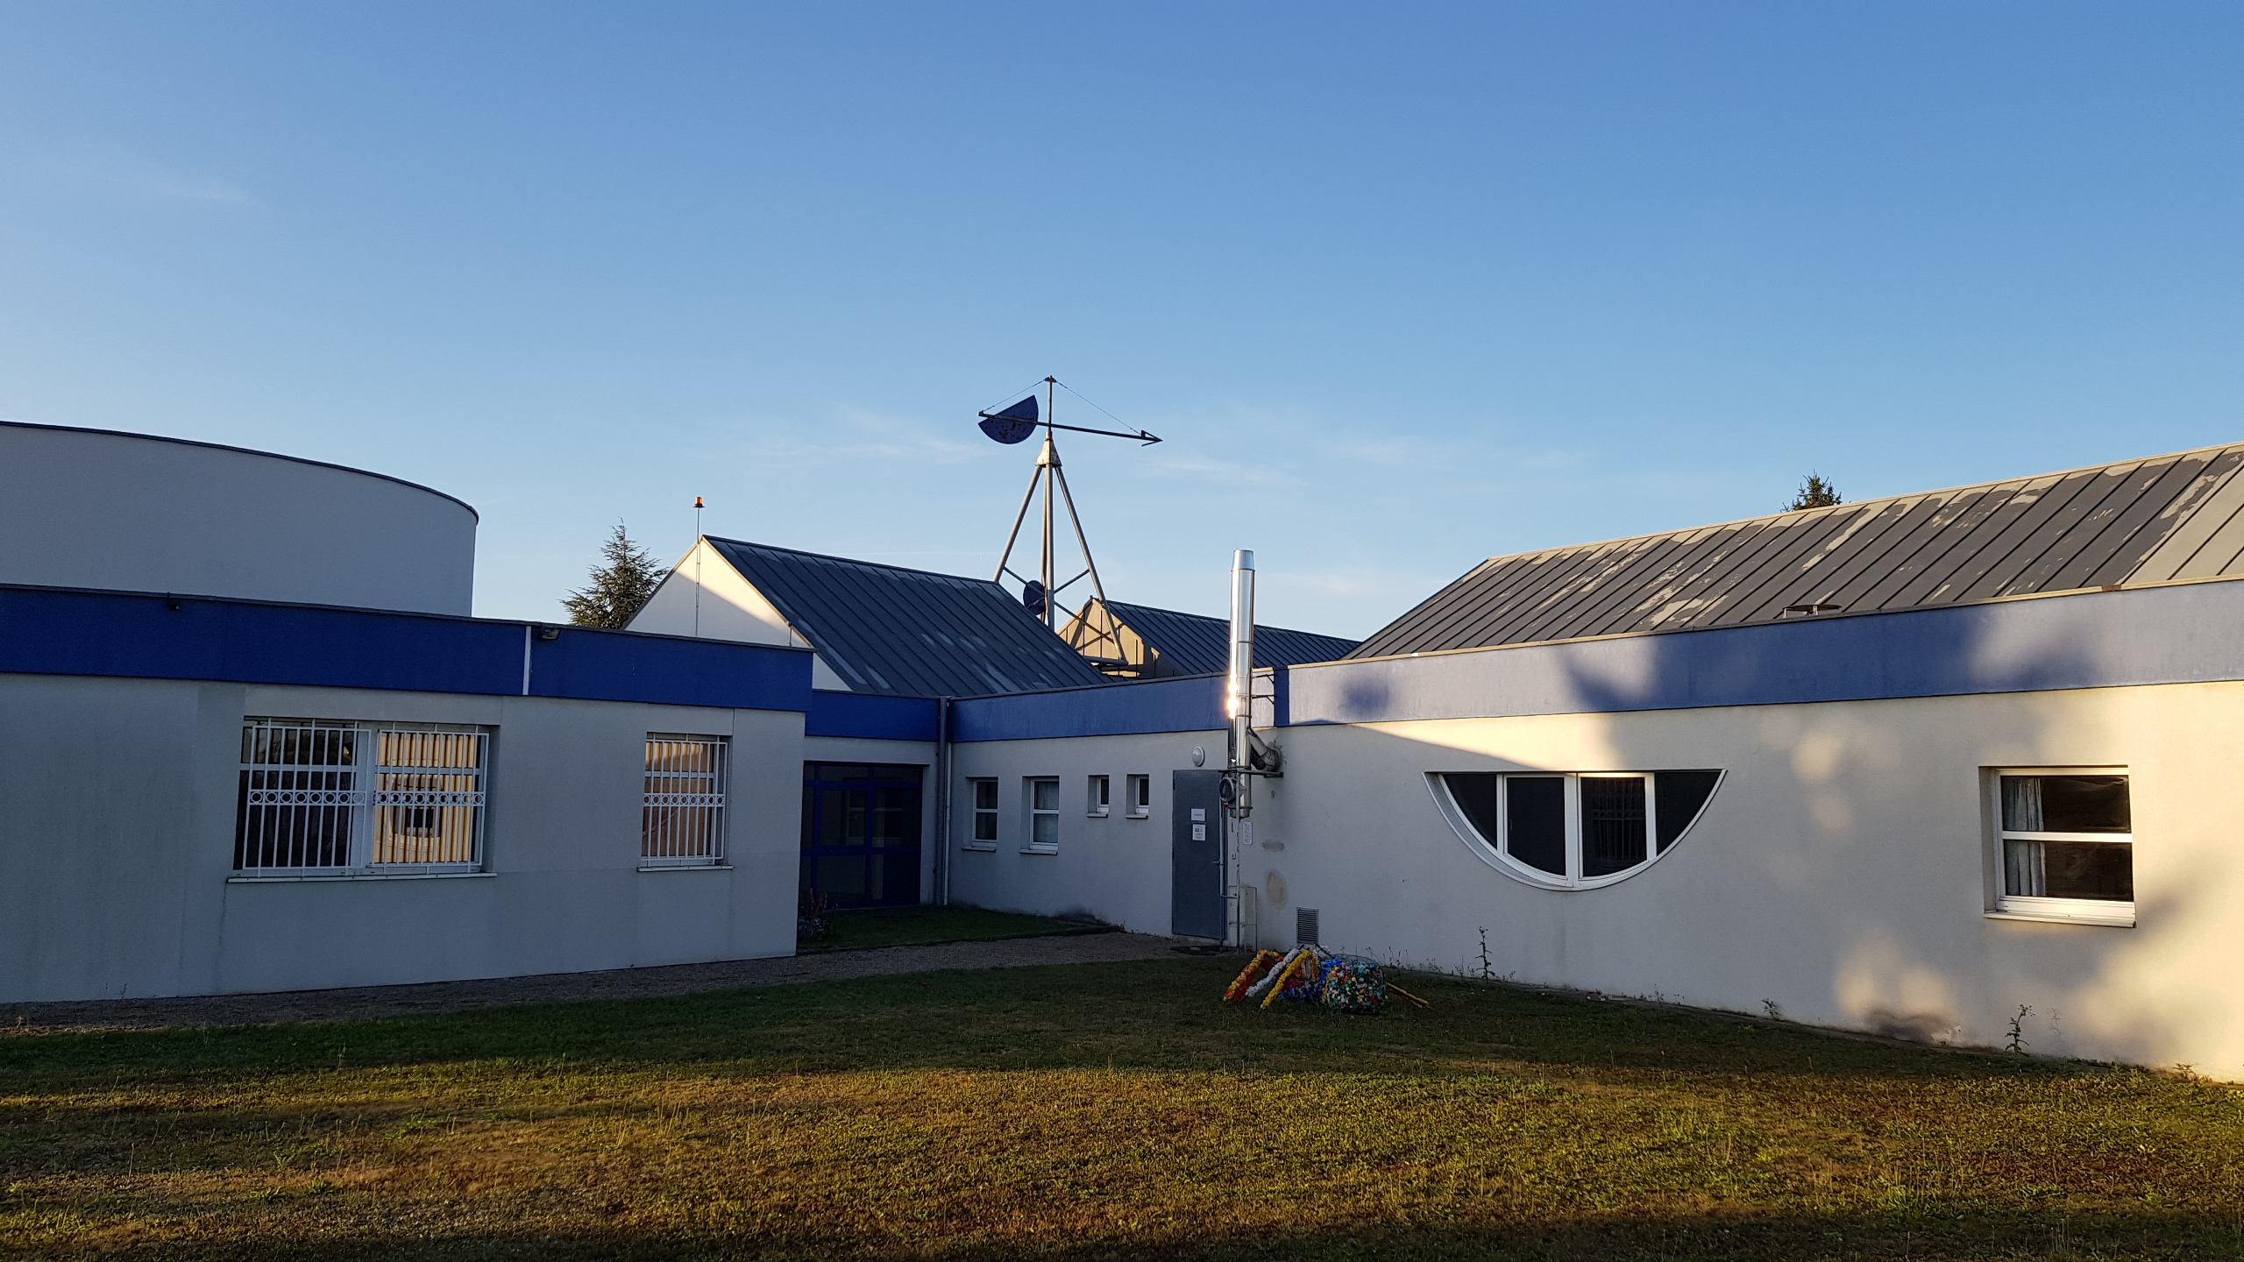
Principes généraux

Le présent protocole s’appuie sur le protocole sanitaire national diffusé en date du 30 octobre 2020, qui lui-même repose sur les six fondamentaux suivants :
- Le maintien de la distanciation physique
- L’application des gestes barrières
- La limitation du brassage des élèves
- Le nettoyage et la désinfection des locaux et matériels
- La formation, l’information et la communication
- La continuité pédagogique

Contexte actuel :
Le présent protocole intègre les évolutions rendues nécessaires par l’évolution de la circulation du virus constatée en octobre 2020. Il repose sur un principe fondamental qui est l’accueil de tous les élèves, à tous les niveaux et sur l’ensemble du temps scolaire. Le plan de continuité pédagogique continue à s’appliquer, notamment en cas de fermeture ponctuelle de classe, d’école …
Protocole sanitaire

L’épidémie due au coronavirus Covid 19 nécessite d’adapter les conditions d’accueil des élèves et les conditions de travail des personnels aux consignes édictées par les autorités sanitaires et à des mesures de prévention complémentaires.
Les parents d’élèves jouent un rôle essentiel. Ils s’engagent, notamment, à ne pas mettre leurs enfants à l’école en cas de fièvre (38°ou plus) ou en cas d’apparition de symptômes évoquant la Covid-19 chez l’élève ou dans la famille de l’élève. Les parents doivent prendre la température de leur enfant avant le départ pour l’école. En cas de symptômes ou de fièvre, l’enfant ne devra pas se rendre à l’école. Les personnels devront procéder de la même manière.
Les élèves ayant été testés positivement au SARS-COV 2, ou dont un membre du foyer a été testé positivement, ou encore identifiés comme contact à risque ne doivent pas se rendre dans l’école ou l’établissement scolaire. Ils en informent la directrice.
L’accès aux accompagnateurs doit se limiter au strict nécessaire et se faire après nettoyage et désinfection des mains. Ils doivent porter le masque et respecter une distanciation physique d’au moins un mètre.

I Les mesures d’hygiène
Les mesures habituelles d’hygiène doivent être renforcées afin de limiter la propagation du virus.
Il convient notamment de :
- Porter un masque

Le port du masque est obligatoire pour les personnels tant dans les espaces clos que dans les espaces extérieurs.
Pour les élèves : port du masque obligatoire dés le CP. Il appartient aux parents de fournir des masques à leurs enfants. Il leur en faudra 2 par jour.
L’avis du médecin référant détermine les conditions du port du masque pour les élèves présentant des pathologies. Voir annexe 1

2) D’appliquer les gestes barrières demandés par le Ministère de la Santé.
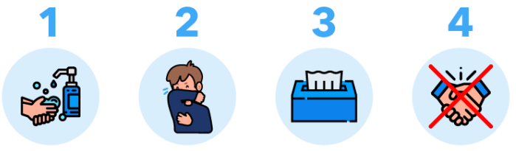
Se laver les mains très régulièrement  Voir annexe 2 | Tousser ou éternuer dans son coude | Utiliser un mouchoir à usage unique | Saluer sans serrer la main et éviter les embrassades, garder ses distances  (1 mètre minimum) avec autrui

- Le lavage des mains

Il est essentiel et consiste à laver à l’eau et au savon toutes les parties des mains durant 30 secondes minimum (pour les petits, les faire compter jusqu’à 30 à haute voix), puis de sécher vigoureusement les mains avec une serviette en papier jetable. Les serviettes à usage collectives sont à proscrire.
Petite précision d’assouplissement : le lavage des mains au lavabo peut se réaliser sans mesure de distance physique entre les élèves d’une même classe ou d’un même groupe.

A défaut de point d’eau immédiat, le gel hydroalcoolique est envisageable sous la surveillance d’un adulte. Ce lavage des mains doit être systématique et pluriquotidien. Ainsi, il doit être réalisé, à minima :

- A l’arrivée dans l’établissement,
- Avant et après chaque repas,
- Avant d’aller aux toilettes et après y être allé,
- Avant et après les récréations
- Après s’être mouché, avoir toussé, avoir éternué,
- Autant que de besoin après avoir manipulé des objets possiblement contaminés
- Le soir avant de rentrer chez soi et dès l’arrivée au domicile.

Il faudra donc veiller à la disponibilité de :
Mouchoirs à usage unique
Poubelles munies de sacs, avec couvercle et avec une pédale (dans chaque salle de classe)
Savon liquide dans les sanitaires
Gel hydroalcoolique pour les moments où les lavabos ne seraient pas utilisables
Serviettes en papier à usage unique
Lingettes désinfectantes virucides pour nettoyer certains objets quand cela est nécessaire

3) De respecter une distanciation physique
En respectant une distance minimale d’un mètre entre chaque personne, cela permet d’éviter les contacts directs et donc une contamination respiratoire.

4) D’assurer une bonne ventilation des classes et autres locaux
L’aération est un geste qui doit maintenant être systématique et durer au moins 15 minutes à chaque fois. Les salles de classe et autres locaux occupés pendant la journée doivent être aérés le matin avant l’arrivée des élèves, pendant chaque récréation, au moment du déjeuner et le soir pendant le nettoyage des locaux. En cas de ventilation mécanique, il s’agit de s’assurer de son bon fonctionnement et de son entretien.

5) De limiter le brassage des élèves
La limitation du brassage entre élèves de groupes différents est requise.
- Les récréations :
Elles se feront comme depuis la rentrée de septembre, à savoir en alternance, par classe séparée. De nouvelles modalités de récréation sont également à prévoir.
La cour sera partagée en 2 espaces distincts. Chaque maîtresse surveillera son groupe et en sera pleinement responsable.
 | LUNDI | MARDI | JEUDI | VENDREDI
9h45 à 9h55 | CP/CM2  CP | CP  CE2 | CP/CM2  CE2 | CE1  CM1
9h55 à 10h05 | CE1  CM1 | CE1  CP/CM2 | CP  CM1 | CE2  CP
10h05 à 10h15 | CE2 | CM1 | CE1 | CP/CM2
 | LUNDI | MARDI | JEUDI | VENDREDI
14h45 à 14h55 | CP/CM2  CE2 | CP  CE2 | CP/CM2  CE1 | CE1  CE2
14h55 à 15h05 | CE1  CM1 | CM1  CP/CM2 | CP  CM1 | CP/CM2  CP
15h05 à 15h15 | CP | CE1 | CE2 | CM1

En cas de difficulté d’organisation, elles peuvent être remplacées par des temps de pause en classe (notamment, en cas de pluie – espace très réduit)
Avant de quitter la classe, l’enseignant veillera à aérer la salle en grand en permettant une circulation la plus large possible, de l’air ambiant.
Durant les récréations, il ne convient plus de veiller à respecter les distances de sécurité au sein de même groupe étanche. Par contre, il sera strictement interdit de jouer avec la classe adverse. Le port du masque pour tous est toujours en vigueur en récréation.

- Les accueils :

L’arrivée et le départ dans l’établissement seront donc étalés dans le temps et se feront par les deux entrées (portail avant et petite porte à l’arrière du bâtiment, comme au mois de mai 2020). Cette mesure est d’autant plus judicieuse qu’elle respecte à la fois la limitation de brassage des groupes et évite les attroupements trop nombreux devant l’école.
Les déplacements d’enfants devant être (selon le nouveau protocole) limités, organisés et encadrés : chaque enseignant viendra récupérer ses élèves au niveau :
- De la porte arrière : pour les classes de Mme Genot et Mme Muller. Il est donc nécessaire que les parents respectent scrupuleusement les horaires d’accueil et de sortie pour éviter tout chevauchement.
- Du grand portail avant : pour les classes de Mme Ernst, Mme Bier et Mme Bertrand.

II Des modalités d'accueil particulières des familles et des élèves
L'accueil des familles se fera de la manière suivante :
- En extérieur, les familles des classes de CE2, CP/ CM2 se gareront sur le grand parking de la salle polyvalente. La rentrée dans l’enceinte de l’école se fera par le portillon arrière uniquement.
- Les familles des classes de CP, de CE1 et de CM1 se feront par l’avant, portail principal. Attention, le portail sera ouvert de telle sorte que Mme Ernst et Mme Bertrand se placent de part et d’autre pour que les groupes classe ne se chevauchent pas. Leur horaire d’accueil étant le même, il faudra donc rester vigilant à ce niveau.
- L’accueil : la présence de l’enseignante à la porte / portail est obligatoire pour accueillir les élèves de sa classe. Une fois sa classe constituée, l’enseignante encadrera le groupe jusqu’au point d’eau pour le lavage des mains. Il est obligatoire avant l’entrée en classe.

- L’utilisation du grand parking à l’arrière de l’école favorise au maximum la « dépose minute ». Les familles sont invitées à ne pas descendre de voiture.
- Le temps d’accueil se fera de 8h05 à 8h15 par deux accès distincts
- Avec l’ouverture de toute l’école à toutes les classes, une entrée échelonnée est mise en place sur les modalités suivantes :

CP / CM2  Mme Muller | CP  Mme Bier | CE1  Mme Ernst | CE2  Mme Genot | CM1  Mme Bertrand
De 8h 05 à 8h15  Portillon arrière  Sortie : 11 h 45  Portillon arrière  De 13h 35 à 13h45  Portillon arrière  Sortie : 16h 15  Portillon arrière | De 8h 05 à 8h15  Grand portail  Sortie : 11h 45  Grand portail  De 13h 35 à 13h45  Grand portail  Sortie : 16h 15  Grand portail | De 8h 15 à 8h 25  Grand portail  Sortie : 11h 55  Grand portail  De 13h 45 à 13h 55  Grand portail  Sortie : 16h 25  Grand portail | De 8h 15 à 8h 25  Portillon arrière  Sortie : 11h 55  Portillon arrière  De 13h 45 à 13h 55  Portillon arrière  Sortie : 16h 25  Portillon arrière | De 8h15 à 8h25  Grand portail  Sortie : 11h 55  Grand portail  De 13h 45 à 13h 55  Grand portail  Sortie : 16h 25  Grand portail
Pour les horaires d’APC du lundi soir: ils suivent les horaires de l’enseignante.
De 16h 15 à 17h 15 si l’enseignante finit à 16h15
De 16h 25 à 17 h 25 si l’enseignante finit à 16h 25
Dans la mesure du possible, les familles sont invitées à respecter cet horaire avec beaucoup de sérieux. Il en va du respect des règles de distanciation sociale.
On ne pourra pas se permettre d’accueillir des enfants avec du retard. D’une manière générale, les arrivées avec retard se feront toujours par le portillon arrière et le billet retard devra être complété.
Les enfants arrivent à l’école et attendent. Il n’est pas question de jouer dans la cour sur ce laps de temps.
C’est à la dernière enseignante de fermer les accès, Mme Genot pour la porte arrière et Mme Ernst pour le grand portail.

III La mise en rang et l’arrivée en classe.

Dans les espaces clos, la distanciation physique est d’au moins un mètre lorsqu’elle est matériellement possible. Donc, lors de la mise en rang et des déplacements dans l’école, les élèves devront garder une distance d’un mètre minimum entre eux, par conséquent, vu la taille des portes et celle des couloirs, il sera préférable de faire des rangs en file indienne pour les déplacements.

Les porte-manteaux ne devraient plus être utilisés car ils sont trop rapprochés les uns des autres. L’enfant pourrait garder sa veste à sa chaise.

IV L’installation en classe et la sortie :
a) La capacité d’accueil
L’installation au sein de la classe devra permettre obligatoirement de respecter les contraintes d'éloignement.
A partir du 2 novembre, la distanciation physique d’au moins un mètre s’applique dans les espaces clos, entre l’enseignant et les élèves ainsi qu’entre les élèves quand ils sont côte à côte ou face à face.

b) Le mobilier des salles de classe doit être disposé de façon à conserver les distances de sécurité d'un mètre minimum lorsqu’elle est matériellement possible.
Par conséquent, il conviendra d’espacer les élèves :
* Une table sur deux quand il s’agit de table individuelle.
* Lorsque les tables sont doubles, et selon les préconisations de notre inspection, elles seront disposées côte à côte de manière à asseoir un enfant une chaise sur deux ou alors, de tenir compte de la diagonale de la table et d’en asseoir un en bout et l’autre sur la face latérale.
Le choix est laissé aux enseignantes d’organiser leur salle de classe de telle sorte que tous les enfants puissent être accueillis en respectant la distance de 1 m. Si cela n’est matériellement pas faisable, l’enseignante organisera sa classe comme elle le pourra.

c) L’entrée en classe
À leur arrivée, comme précisé précédemment, les enfants devront se laver les mains les uns après les autres en maintenant la distanciation adéquat (marquage au sol). Chaque enfant aura une place attitrée qui restera la sienne jusqu’à nouvel ordre.
L’enseignante veillera également à respecter cette distance avec les élèves.
La mise à disposition d’objets partagés au sein d’une même classe est permise à l’intérieur des locaux lorsqu’une désinfection quotidienne est assurée (ou que les objets sont isolés 24 h avant utilisation).
A l’extérieur, l’accès aux bancs est autorisé si un nettoyage quotidien est assuré.
Concernant les activités sportives : il serait souhaitable que les enfants portent des tenues souples permettant la pratique sportive sans danger. Les jeux de ballons seront autorisés mais le matériel sera nettoyé après usage.
d) Lors de la sortie :
Organisation de sortie :
- Les enfants allant au périscolaire seront cherchés par l’ALEF au niveau de la salle de classe, 5 bonnes minutes avant leur horaire de sortie.
- Ensuite, les autres enfants sortiront.
- Mme Muller à l’arrière à 11h 45 / 16h 15 et Mme Bier au grand portail à 11h 45 / 16h 15
- Mme Ernst et Mme Bertrand à 11h 55 / 16h 25 au grand portail, en faisant attention pour éviter le brassage
- Mme Genot à 11h 55 / 16h 25 à l’arrière.

V La restauration :
La restauration scolaire doit être privilégiée. L’ALEF organise sa gestion de restauration. Les personnes de l’ALEF viendront chercher à la porte de la classe de l’enseignante les enfants qui se restaureront à la maison des Associations
REMARQUE : le protocole sanitaire de l’école sera également appliqué sur ce temps.

VI L'entretien des locaux par la collectivité territoriale
Les procédures de nettoyage et d'entretien des locaux doivent être réalisées avec rigueur.
Il convient tout particulièrement de veiller :
Aux zones sensibles : sanitaires, cuvettes, boutons de chasse d'eau, poignées de porte, robinets, rampes d’escalier…
A l'ensemble des meubles utilisés par les élèves (tables et chaises) et des enseignantes
Un nettoyage / désinfection de tous les sols et du mobilier devra obligatoirement être réalisée au minimum une fois/jour. Tous les espaces utilisés ainsi que les axes de passage doivent être nettoyés.
Attention, un nettoyage désinfectant des surfaces les plus fréquemment touchées par les élèves et personnels est réalisé plusieurs fois par jour.
La Commune avait demandé un engagement par écrit à la Société ACM pour le respect du protocole sanitaire ainsi que la mise en place de la traçabilité des actions effectuées dans les différents locaux. Cela devrait rester d’actualité.

VII Liaison avec les familles/espace salle réunions
Sera privilégiée la communication à distance entre l’école et les familles.
Dans ce sens, pour toute communication, il faudra privilégier la messagerie :
Ce.0670965k@ac-strasbourg.fr
Et pour toute information : le site de l’école : http://ecolelepetitprince.toutemonecole.fr/

Le respect des gestes barrières en milieu scolaire fera l’objet d’une sensibilisation, d’une surveillance et d’une approche pédagogique adaptée à l’âge de l’enfant. D’autre part, l’implication des parents est primordiale pour garantir l’application permanente de ces règles.

Annexe 1 : Le port du masque
Dans tous les cas le port d'un masque complète les gestes barrières mais ne les remplace pas. Le masque n'est efficace que s’il est associé à un lavage des mains fréquent à l’eau et au savon ou avec une solution hydroalcoolique et en complément des gestes barrières.Les masques utilisés doivent être des masques à usage unique, avec une durée maximale d'usage de quatre heures.Il est important de savoir utiliser et éliminer un masque correctement.
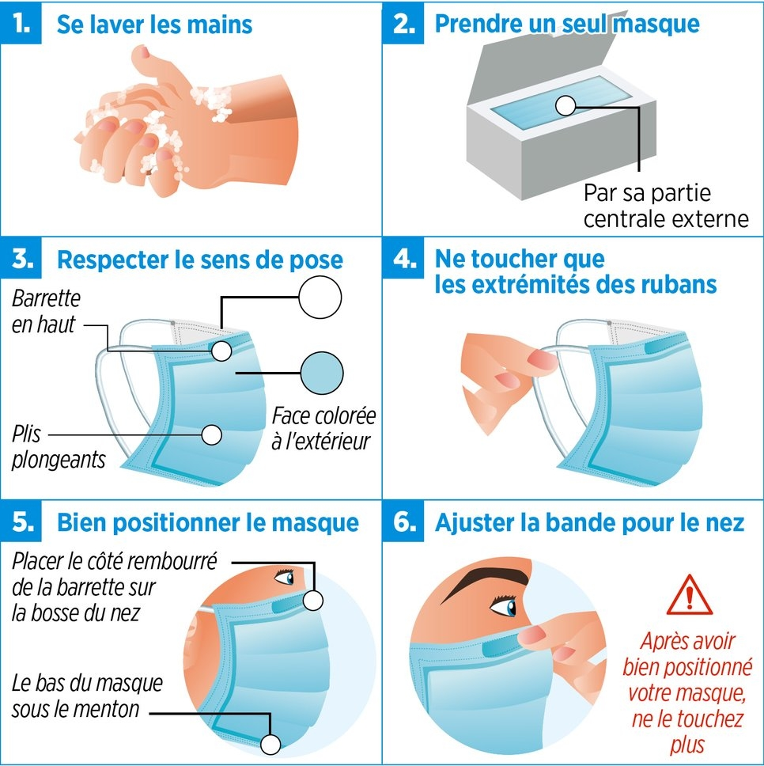
Lorsque l'on porte un masque, il faut éviter de le toucher ou de le déplacer. Si on touche un masque usagé ou après l’avoir retiré, il faut ensuite se laver les mains au savon ou au gel hydroalcoolique.Pour enlever un masque, il faut se laver les mains auparavant puis le retirer par derrière (ne pas toucher le devant du masque). Ensuite, il faut le jeter Immédiatement dans une poubelle fermée. Enfin, il faut se laver les mains au savon ou à l'aide d'une solution hydroalcoolique.
Annexe 2 : le lavage des mains
